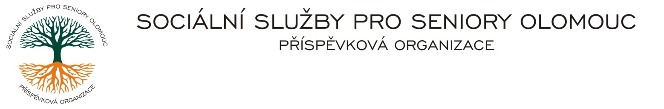
Zikova č. 618/14, 770 10 Olomouc * IČ 75004259 * tel.: 585757061
* fax: 585757066* E-mail: olomouc@sluzbyproseniory.cz * cn5k73h

Zápis v OR v oddílu Pr, vložka 770 u Krajského soudu v Ostravě

Obj. č. : CK /14/ 2018
Vyřizuje: xxxxxxxxxxxx
xxxxxxxxx
E-mail: xxxxxxxxxxxxxxxxxxxxxxxxxxxxxxx Gastro Olomouc
Web.str. www.sluzbyproseniory.cz xxxxxxxxxx
Bank. sp..: KB Olomouc, Bukovany 137
č.ú.: xxxxxxxxxxxxxxxxxxx 779 00 Olomouc
DIČ: CZ-750 042 59
NEJSME PLÁTCI DPH

Datum: 15.6.2018

Objednávka
Objednáváme u Vás lednici bílou, prosklené dveře Redfox
HR 400/G 1 ks. Přibližná cena xxxxxxxx,-Kč s DPH.

Zdůvodnění výběru dodavatele:
Dodavatel disponuje širokým sortimentem a nejvýhodnějšími cenami.
Dodavatel na základě průzkumu trhu nabízí nejvýhodnější cenu.
Srovnání cen firem: GASTROMANIA s.r.o. Český Těšín
PMN-Výroba nerezového zařízení s.r.o. Praha 10

Příkazce operace: Správce rozpočtu:

Akceptuji tuto objednávku: telefonicky

